— TASKFLOW —
RESTful Task Management API

Hazırlayan: Zeynep Demiryülek
Tarih: 16.08.2026

Proje Mimarisi ve Tasarım Prensipleri:

TASKFLOW projesi, ölçeklenebilir, bakımı kolay ve modüler bir yazılım yapısı oluşturmak amacıyla Katmanlı MVC (Layered Architecture) prensiplerine uygun olarak tasarlanmıştır. Uygulama içerisinde kod karmaşasını önlemek adına sorumlulukların ayrılması (Separation of Concerns) ilkesi benimsenmiştir.

Proje 3 temel katmandan oluşmaktadır:
- Routing Katmanı (src/routes): Gelen HTTP isteklerini (GET, POST, PUT, DELETE) karşılar ve ilgili iş mantığının çalışması için istekleri yönlendirir.

- Controller Katmanı (src/controllers): İstek (Request) ve yanıt (Response) yönetimini üstlenir. İstemciden gelen verileri doğrular, servis katmanından dönen sonuçlara göre uygun HTTP durum kodları (200 OK, 201 Created, 404 Not Found, 500 Internal Server Error) ile yanıt üretir.

- Service Katmanı (src/services): İş mantığının (Business Logic) ve veri erişim süreçlerinin yürütüldüğü ana merkezdir. Görev ekleme, güncelleme, filtreleme, sayfalama (pagination) ve raporlama hesaplamaları bu katmanda gerçekleşir.

Veri Kalıcılığı ve Depolama: Veri tabanı bağımlılığını ortadan kaldırmak ve esnek bir yapı sunmak amacıyla veri kalıcılığı dosya tabanlı olarak src/data/tasks.json dosyası üzerinden sağlanmaktadır. Servis katmanı, Node.js fs (File System) modülünü kullanarak verileri asynchronous/synchronous JSON formatında okur ve günceller.
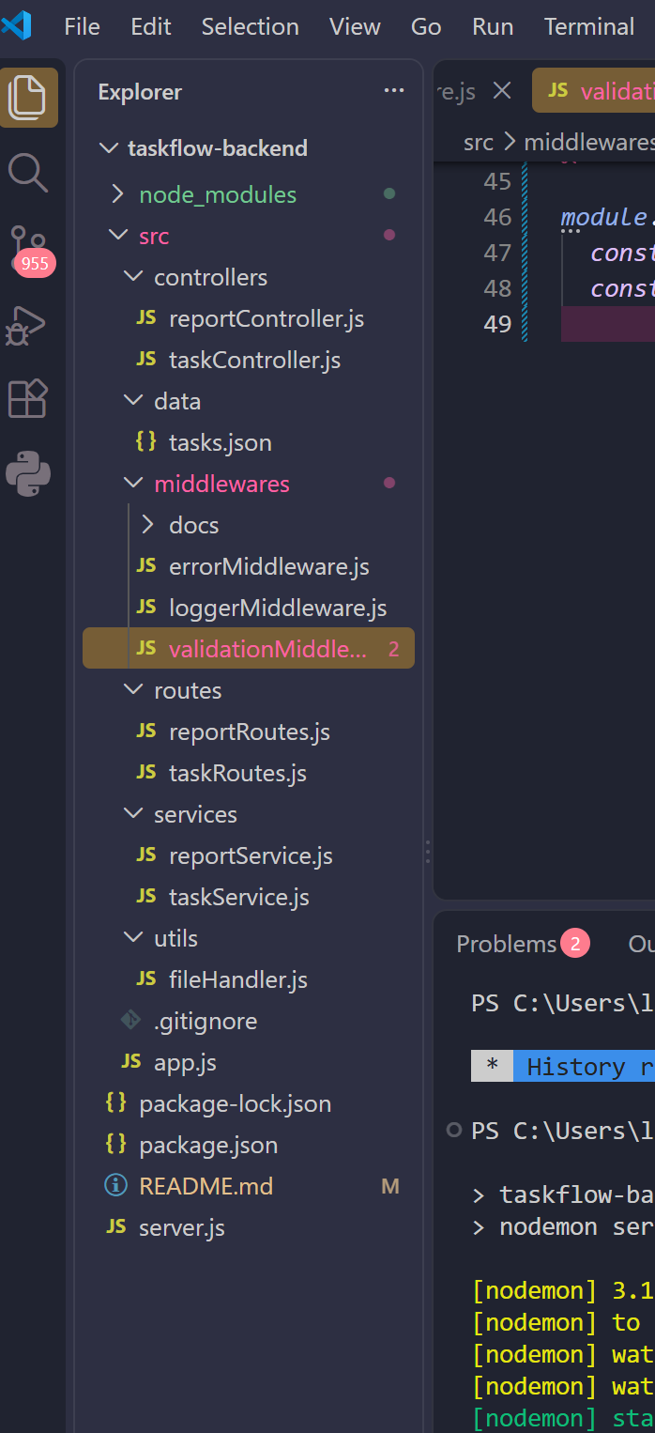

API Endpoints Tablosu:
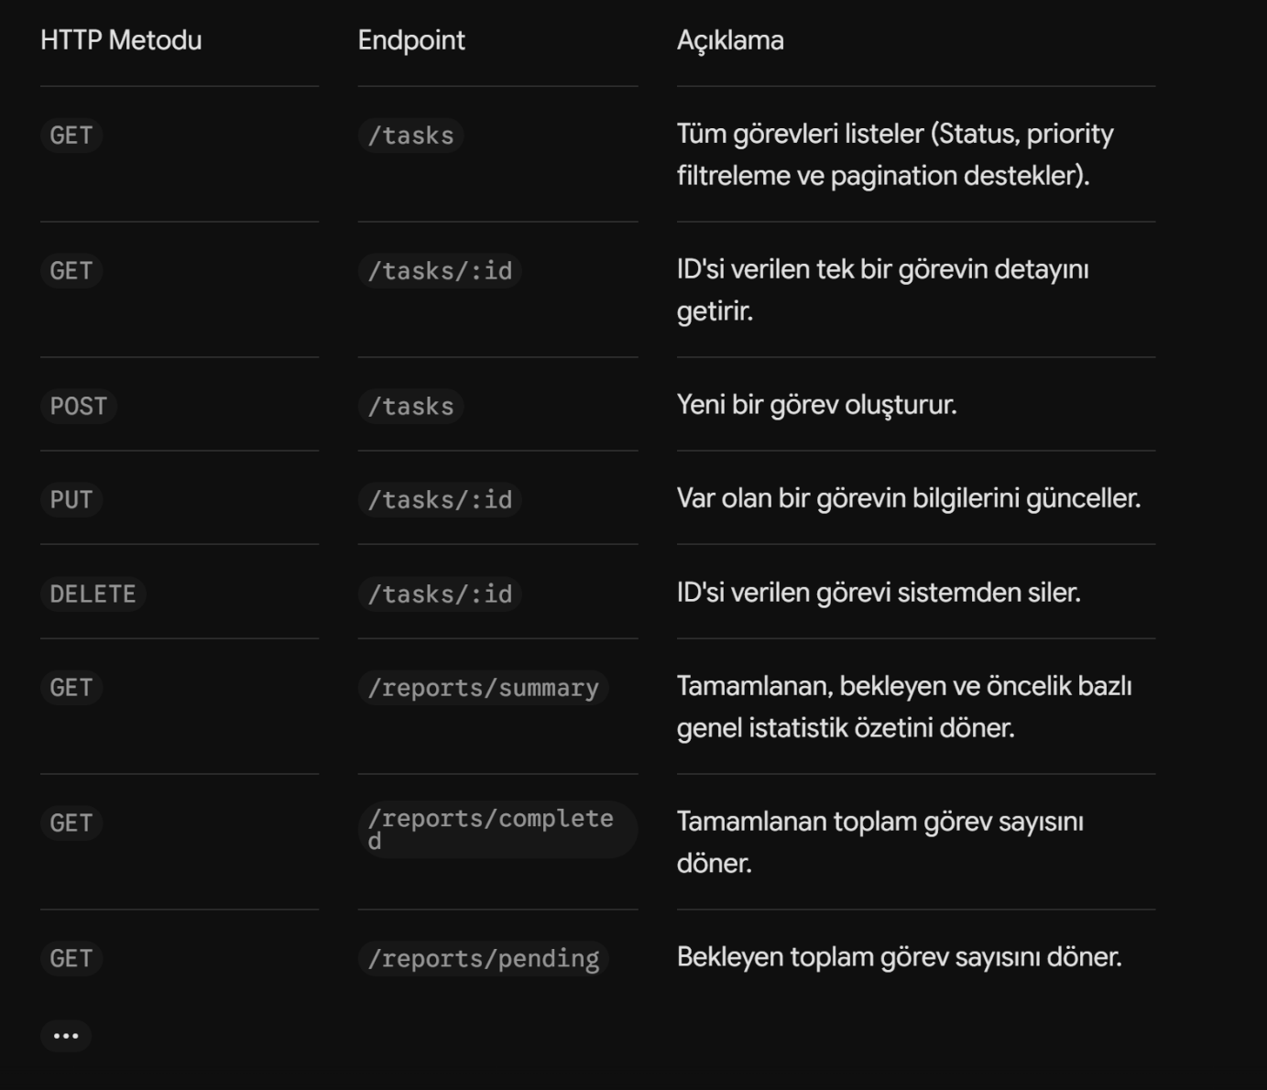

Sistem Test Çıktıları:

